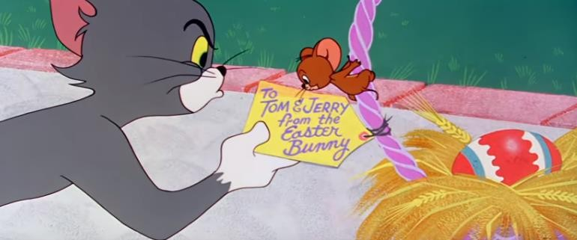
Παρακολούθησε το βίντεο, που θα βρεις πατώντας στον σύνδεσμο https://safeYouTube.net/w/fFt5
Κάνε τις εργασίες που ακολουθούν, σε φύλλο χαρτί ή σε κάποιο τετράδιο.

Α. Δες, βρες και γράψε!
- Τρεις χαρακτήρες, που λαμβάνουν μέρος στο βίντεο
- Τρία δωμάτια του σπιτιού των Τομ και Τζέρι.
- Πέντε μέρη, στα οποία προσπάθησε να κολυμπήσει το πουλάκι.

Β. Περίγραψε έναν άπό τους ήρωες.
Διάλεξε έναν από τους τρεις πρωταγωνιστές του βίντεο και
περίγραψέ τον.
Μπορείς να αξιοποιήσεις φράσεις όπως είναι, αποτελεί,
φαίνεται, μοιάζει με, έχει, μπορεί, ξέρει, προσπαθεί κ.λπ.

Γ. Γράψε την ιστορία
Αφηγήσου την ιστορία που παρουσιάζεται στο βίντεο, γράφοντας και τίτλο. Μπορείς να χρησιμοποιήσεις χρονικά επιρρήματα και χρονικές λέξεις που θα βρεις, πατώντας ΕΔΩ

Δ. Συνέχισε την ιστορία
Συνέχισε την ιστορία, από το σημείο που σταμάτησε. Μπορείς να φτιάξεις και μια ζωγραφιά, που να ταιριάζει με τον τρόπο με τον οποίο επέλεξες να συνεχίσεις την ιστορία.

